附件

四川省中小学生艺术素质测评与管理实施方案

（试行）

按照《国务院办公厅关于全面加强和改进学校美育工作的意见》（国办发〔2015〕年71号）及《教育部关于印发<中小学生艺术素质测评办法>等三个文件的通知》（教体艺〔2015〕5号）等文件要求，结合我省实际，制定《四川省中小学生艺术素质测评与管理实施方案（试行）》。

一、艺术素质测评指标体系

中小学生艺术素质测评由基础指标（课程学习25分，课外活动15分）、学业指标（基础知识25分，基本技能25分）和发展指标（校外学习10分，艺术特长10分）组成。其中：

课程学习（25分）主要依据学生音乐、美术等艺术课程学习的出勤率、参与度和学习任务完成情况进行评分，分别由音乐、美术学科任课教师对学生评分。

课外活动（15分）主要依据学生参加学校组织的艺术兴趣小组、艺术社团和各类艺术活动的表现进行评分，分别由音乐、美术学科任课教师或兴趣小组（艺术社团）专业教师、指导教师对学生评分。

基础知识（25分）主要依据学生理解和掌握音乐、美术等艺术课程标准要求的基础知识情况进行评分，义务教育阶段1至9年级学生采用网络题库进行测评并由系统自动评分。普通高中、中等职业学校由市（州）、县（市区）或学校自行组织命题、制卷、阅卷和评分，学生成绩导入测评系统。

基本技能（25分）主要依据学生掌握和运用音乐、美术等艺术课程标准要求的基本技能情况进行评分，由学校根据县（市、区）教育行政部门关于基本技能测试的相关要求统一组织实施。

校外学习（10分）主要依据学生自主参加校外艺术学习、参与艺术实践的情况（参与社区、乡村文化艺术活动，学习优秀的民族民间艺术，欣赏高雅的文艺演出和展览等）进行评分，分别由音乐、美术学科任课教师根据学生提供的相关证明材料（活动通知、获奖证书、活动图片、秩序册、参观券等）进行评分。学生可先于网络测试时间提前上传或递交相关证明材料。学生提供的证明材料可以是活动通知、证书复印件等电子照片、扫描图片，也可以是传统材质的秩序册、参观券等。

艺术特长（10分，加分项）主要依据学生的现场测评、校级以上艺术展演活动中展示的某一项艺术特长（包括声乐、器乐、舞蹈、戏剧、戏曲、绘画、书法等，其中课堂器乐除外）进行评分，由音乐、美术学科教师依据学生现场才艺展示情况、学生获奖情况等进行评分。

二、艺术素质测评步骤与方法

四川省中小学生艺术素质网络测评与管理系统地址为<http://www.scjycp.com>。为避免学生过度使用手机、平板电脑等电子产品损害学生视力健康，系统不提供手机端的访问。推荐教师和学生均使用台式计算机访问。

（一）注册

1．教师账号注册。教师账号只能由学校管理员统一注册。为确保系统安全和建立教师档案，教师账号原则上为其身份证号。

**第一步：**学校管理员链接测评系统，选择用户类型为【学校/教育局】，输入用户名和密码（学校账号密码与艺术教育年度报表系统账号一致），点击登录。

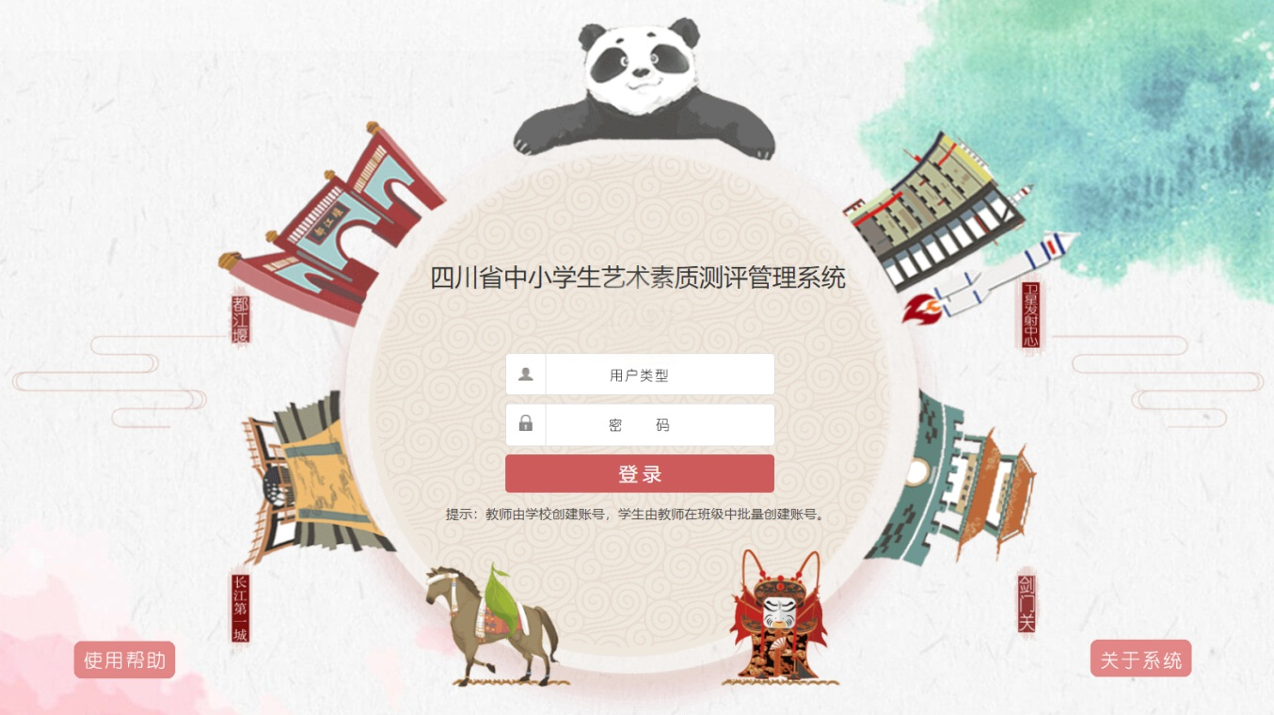

**第二步：**成功登录系统后点击【教师管理】，此时可以看到学校已注册的所有教师，管理员可对教师信息进行编辑或调整。

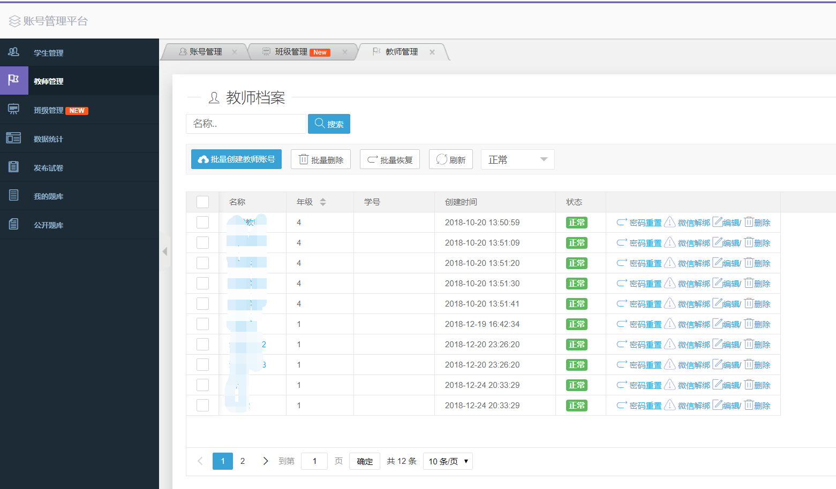

**第三步：**如首次导入或需补充教师信息，可点击【批量创建教师账号】按钮，弹出窗口后按以下步骤操作。

A.下载Excel模板并添加需要注册教师的信息；

B.选择编辑后的Excel文件，点击提交；

C.教师出现在列表中则表明注册成功；

D.教师账号为身份证号，初始密码默认为身份证号后8位。请教师妥善保管自己的账号，并在首次登陆后及时修改密码。教师密码如有遗忘，学校管理员可为教师重置为初始密码。

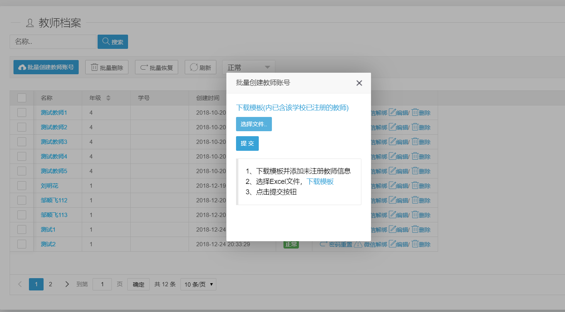

2．学生账号注册。学生账号只能由教师统一批量导入注册。为便于建立学生成长档案和规范管理，学生账号与全国学生学籍号相同。

**第一步：**教师链接测评系统，选择用户类型为【我是教师】，输入用户名和密码，点击登录。

**第二步：**创建班级。如果事先没有创建班级，点击【创建班级】按钮，填写相关信息，再点击【确定添加】，班级就创建成功（入学年份分别指小学一年级或初中七年级入学的当年年份）。

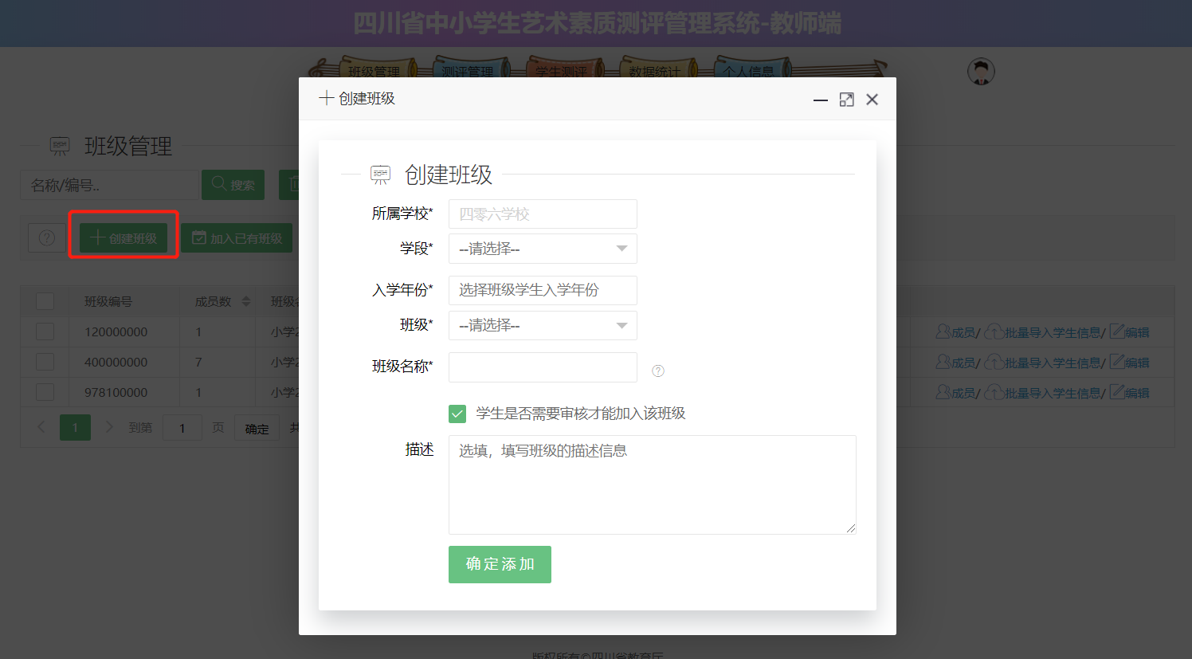

**第三步：**将学生账号导入班级。班级创建成功后，点相应班级的【批量导入学生信息】按钮，弹出如下界面。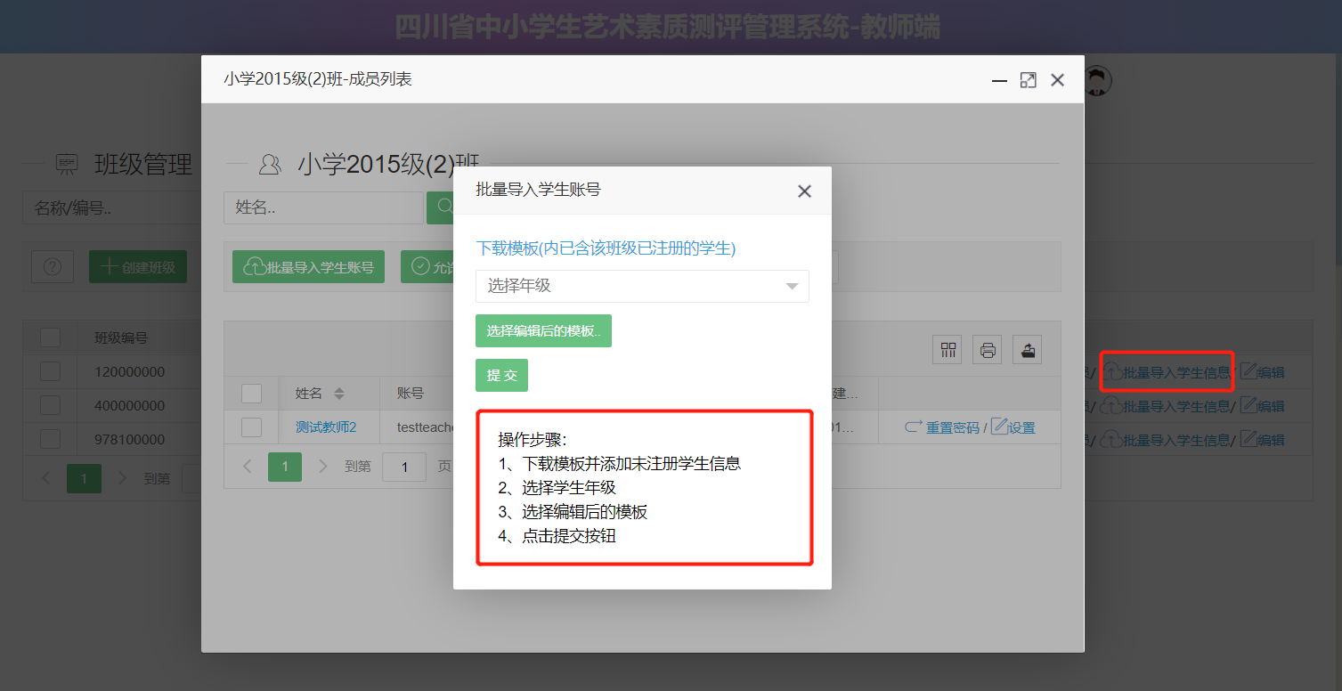

再按照以下操作步骤进行上传注册:

A.下载模板并添加学生信息（账号即学生学籍号）；

B.选择学生年级；

C.选择编辑后的模板并点击提交。当学生姓名出现在班级中，则表明学生信息注册成功。

**第四步：**注册成功后，教师可根据实际情况，对学生账号进行编辑或调整。同时，教师需把学生账号(学籍号)发放给学生，其初始密码默认为身份证号（学籍号）后8位。教师应提醒学生首次登陆后及时更改密码并妥善保存。学生密码如有遗忘，教师可为学生重置为初始密码。

3．严禁学校或教师强制要求学生或家长使用其他第三方平台注册或测评。严禁为非在籍学生、社会机构或其他人员免费注册或有偿注册。

（二）练习

1．学生使用自己的账号登录测评系统进行练习。练习模块具有暂存功能，没有完成的试题可在下次打开继续练习。测评系统允许学生反复练习，把练习过程当作学习、复习、巩固的过程。

2．学校应提供机房和网络供学生开展在线学习、练习。严禁学校或教师以学习、练习等为由，强制学生购买或向学生推销指定的电子产品，或者强制要求学生过度使用手机等电子产品进行练习。

（三）组卷

1．省、市（州）、县(市、区)具有试题组卷发布的权限。测评原则上应由县级教育行政部门统一组卷并发布试题，学生在统一时间段内进行测评。测评具体时间应提前告知学生。

**第一步：**登录系统。管理员链接测评系统，选择用户类型【学校/教育局】，以教育行政部门账号和密码登陆系统。

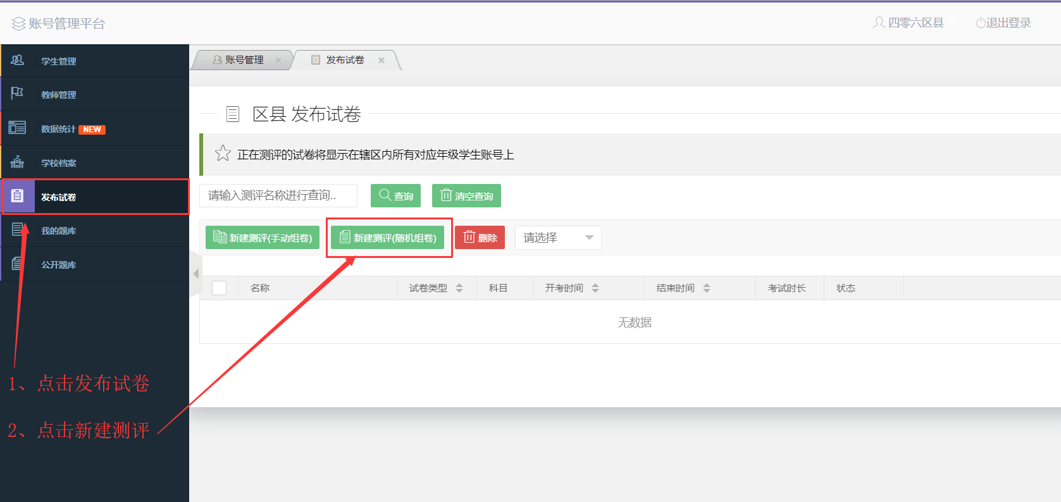

**第二步：**创建试卷。点击【创建试卷（随机组卷/手工组卷）】按钮，填写相关信息，填写完成后点击【立即发布】按钮即可完成组卷。相关填写信息可参照下图。

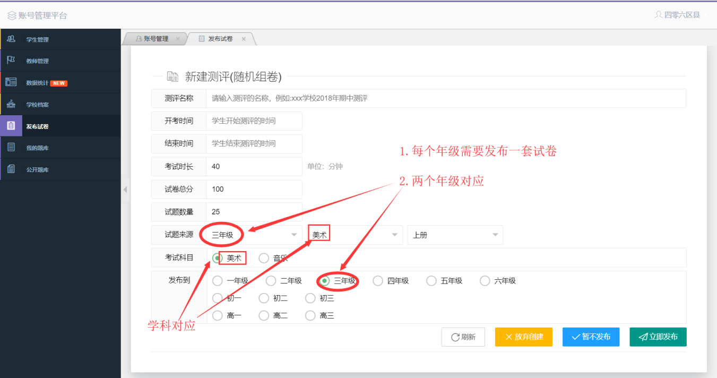

**第三步：**没有机房或网络不通、网速不佳的学校，可采取系统组卷后导出试题，印制成传统试卷的方式，或结合多媒体播放设备组织学生测评。使用传统测评方法的学生测评成绩由学校教师上传到测评系统。

3．鼓励支持各级艺术专干、艺术教研员和广大一线艺术教师本着以美育人、以文化人的原则，结合教育教学实际，参照现有题库格式，增补新的试题，丰富题库内容，创新考核方式，增强人机互动。补充的内容经审查通过后，将及时在对应年级的题库中上传发布，作为练习、组卷、测评的正式题库之一。

（四）测评

1．基础知识测评：基础知识测评每套试卷由25道试题组成，一般要求学生在40分钟完成。市（州）、县（市、区）教育行政部门应统筹指定本辖区测评时间段。学校应为学生提供机房和网络，统一组织学生在规定的时间段集中开展测评。

2．基本技能测评：测评内容为学校组织学生现场或课堂演唱一首教材歌曲、用课堂乐器演奏一首作品、完成一幅美术绘画、制作一件立体美术作品。测评方式可采取个人展示或小组展示等多种形式进行。鼓励学校和教师创新技能测评方法，将枯燥的技能测评转变为生动有趣的艺术实践活动，培养学生对艺术的持久兴趣、涵养美感、培育素养，提升测评（活动）的育人价值。

3．市（州）、县（市、区）教育行政部门应对测评情况进行随机抽查或交叉巡查，并定期开展对辖区内中小学生艺术基础知识、基本技能的抽测工作。

（五）成绩生成与分析

1．成绩生成。学生完成基础知识、基本技能测评后，学科教师还应对学生的课程学习、课外活动、校外学习、艺术特长进行评分，系统将自动汇总成绩，并生成学生等级。其中：学生测评总成绩90分以上为优秀，75-89分为良好，60-74分为合格，60分以下为不合格。

**第一步：**在线评分登录。教师使用自己的账号登陆系统，点击“学生测评”菜单，找到相应的试卷，点击【评分】进入“课程学习”等其他项目评分界面。

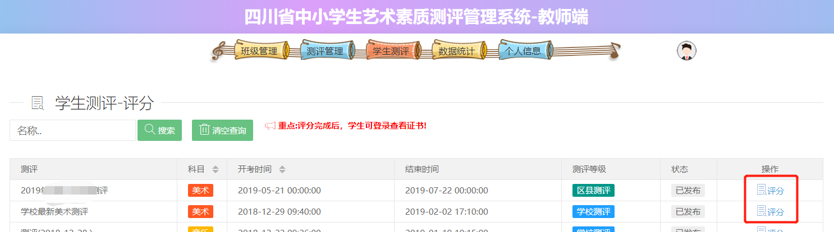

**第二步：**在线评分或成绩批量导入。教师选择相应班级，根据学生课程学习、课外活动、基本技能、校外学习、艺术特长等相关情况，对学生各项目进行逐一评分。教师也可以使用成绩模板对学生课程学习等项目评分进行批量导入。学生6项成绩完全录入后，系统将自动汇总学生成绩并生成电子证书。

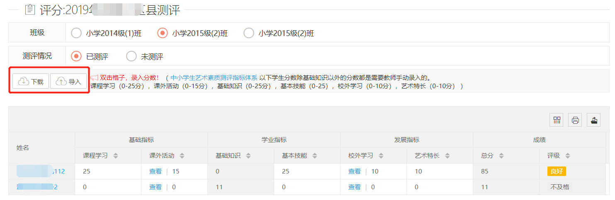

2．数据分析：学生完成练习或测评后，系统将汇总练习或测评情况，显示成绩与试题解析。根据学生多次的测评或练习情况，系统还可生成学生测评成绩曲线。

3．数据应用：教育行政部门、学校或学科教师对本区域、本校、年级或班级的学生成绩进行汇总分析的同时，还应合理和科学运用测评数据，作为改进艺术教育的重要参考依据。

4．数据管理：教育行政部门、学校或教师应妥善保管和使用学生艺术素质测评成绩，不得将测评成绩作为义务教育阶段学校的升学依据，严禁任何单位或个人泄露、贩卖学生成绩，严禁任何机构或个人以测评成绩为由向学生、家长推销艺术教育相关产品和服务。

（六）证书生成与查看

系统将记录学生每次测评的过程与结果。学生除自动获得基础知识部分网络测评成绩以外，还应获得教师对课程学习、课外活动等项目的评分或上传成绩。学生6个项目均有成绩之后，系统才会自动生成学生艺术素质测评电子证书，学生登陆后才能查看或下载自己的证书。证书可作为学生综合素质评价的内容之一。

三、素质测评与教育年度报表的数据关联

为把握全省开展艺术素质测评的真实情况，提升全省《学校艺术教育年度报表》统计数据为全省艺术教育科学决策的参考价值，自2019年起，各地组织开展学生艺术素质测评的情况将直接关联到艺术教育年度报表，即：学生注册人数，组织开展基础知识部分网络测评情况，教师对课程学习、课外活动等的评分情况，以及评定为优秀、良好、合格或不合格等级的学生人数将自动关联填报到《学校艺术教育年度报表》系统中“是否开展测评”“优秀（良好/合格/不合格）等级学生数”等对应栏目，作为对各市（州）艺术教育工作考核的重要指标。

四、技术支持

艺术素质网络测评与管理系统由成都东软学院提供总体技术支持，东软学院在线技术支持与指导负责人：刘老师，工作QQ号：1206418358(四川省艺术素质测评系统技术咨询号)。为便于快捷高效指导，添加QQ时请备注“XX市XX教育局XXX老师”。各市（州）、县（市、区）教育行政部门也应确定一名技术支持联络人并公布联系方式。各地在使用过程中如有不能解决的技术问题，请由县级教育行政部门技术支持联络人收集，再以QQ形式联系成都东软学院技术团队给予支持。

五、本方案解释权归四川省教育厅。联系人：何老师，联系电话：028-86110854。